3.6 Vektoren und der orientierte FRZK-Nullzustand
Ich untersuche den orientierten FRZK-Nullzustand als eigenständige mathematische Zustandsform, deren zentrale Eigenschaft nicht eine von null verschiedene Länge, sondern die Bewahrung einer bereits bestimmten Orientierung bei verschwindender Amplitude ist. Dazu unterscheide ich konsequent die übliche Vektorraumrechnung von einer zusätzlich definierten Zustandsüberführung. Mein Ziel ist nicht, das klassische Nullvektoraxiom außer Kraft zu setzen. Ich präzisiere vielmehr, welche zusätzliche Information durch die FRZK-Notation erfasst wird und unter welchen Voraussetzungen eine spätere Skalierung zulässig ist.
Der geometrische Vergleich mit dem radialen Blow-up eines Ursprungs hilft, den zusätzlichen Richtungszustand zu veranschaulichen. Dieser Vergleich ersetzt jedoch weder die hier ausdrücklich vorzunehmende Definition einer FRZK-Operation noch einen Beweis der algebraischen Verträglichkeit. Die konstruktive Arbeit und die Prüfung ihrer Grenzen halte ich deshalb getrennt. {[Albin, Pierre; Melrose, Richard B. (2011): Resolution of Smooth Group Actions. In: Contemporary Mathematics 535, S. 1–26, Abschnitt 2.]}[[152]]

3.6.1 Klassischer Vektorraum als unveränderter Bezugspunkt
Ich beginne mit einem reellen Vektorraum V endlicher Dimension n ≥ 2. Seine Addition und gewöhnliche Skalarmultiplikation erfüllen die Vektorraumaxiome. Insbesondere verschwindet bei der Multiplikation mit der reellen Zahl null jeder Vektor unabhängig von seiner Ausgangsrichtung. Im klassischen Nullvektor ist daher keine eindeutige Orientierungsangabe enthalten. Diese Konsequenz bleibt für den gesamten weiteren Aufbau verbindlich.
$$0 · v = 0ᵥ (v ∈ V)$$ (62)
Word-LaTeX: 0\cdot\mathbf v=\mathbf 0_V\quad(\mathbf v\in V)
Ich verwende Gleichung (3.62) ausschließlich für die klassische Skalarmultiplikation. Jede spätere Operation, die beim Nullsetzen Orientierung bewahrt, erhält deshalb ein anderes Symbol und einen anderen Zieltyp. Dadurch wird eine stillschweigende Änderung der Vektorraumaxiome ausgeschlossen.

3.6.2 Richtung als von der Länge unabhängige Information
Für einen von null verschiedenen Vektor kann ich eine normierte Orientierung angeben, sofern im betrachteten reellen Vektorraum eine Norm gewählt ist. Die Richtung ist dann unabhängig von der positiven Länge des Vektors. Ein negativer Skalar kehrt die Orientierung um, wenn gerichtete statt ungerichtete Achsen betrachtet werden.
$$u(v) = v / ‖v‖, v ≠ 0ᵥ$$ (63)
Word-LaTeX: \mathbf u(\mathbf v)=\frac{\mathbf v}{\|\mathbf v\|},\quad\mathbf v\ne\mathbf0_V
Die Normierung in Gleichung (3.63) definiert noch keinen orientierten Nullzustand; sie isoliert lediglich eine Information, die ich anschließend als Attribut speichern kann. Allgemeiner ist dafür die Äquivalenz positiver Skalarmultiplikation geeignet.
$$v ∼ w ⇔ ∃λ > 0: w = λv$$ (64)
Word-LaTeX: \mathbf v\sim\mathbf w\iff\exists\lambda>0:\ \mathbf w=\lambda\mathbf v
$$D(V) = (V ∖ \{0ᵥ\}) / ∼$$ (65)
Word-LaTeX: \mathcal D(V)=(V\setminus\{\mathbf0_V\})/\sim
Mit D(V) in Gleichung (3.65) meine ich die Menge der orientierten Strahlen. Ich unterscheide sie ausdrücklich vom projektiven Raum, bei dem auch antiparallele Vektoren zur selben ungerichteten Achse gehören können. Diese Unterscheidung ist notwendig, sobald Vorzeichenwechsel und Blickrichtungen eine Rolle spielen.

3.6.3 Definition des orientierten Nullzustands
Ich erweitere die Beschreibung um einen Zustand mit verschwindender Amplitude und gespeicherter Strahlrichtung. Er besitzt als gewöhnlichen Vektorwert weiterhin den klassischen Nullvektor, lässt aber erkennen, aus welcher Orientierung der Nullzustand hervorgegangen ist. Der Zusatz ist kein zweiter klassischer Nullvektor, sondern ein eigenes FRZK-Objekt.
$$Nᶠ(V) = \{ (0, d) | d ∈ D(V) \}$$ (66)
Word-LaTeX: \mathcal N^{\mathrm{FRZK}}(V)=\{(0,d)\mid d\in\mathcal D(V)\}
$$Zᶠ: V ∖ \{0ᵥ\} → Nᶠ(V), Zᶠ(v) = (0, [v])$$ (67)
Word-LaTeX: Z^{\mathrm{FRZK}}:V\setminus\{\mathbf0_V\}\to\mathcal N^{\mathrm{FRZK}}(V),\quad Z^{\mathrm{FRZK}}(\mathbf v)=(0,[\mathbf v])
Gleichung (3.67) definiert eine von mir eingeführte Nullsetzungsabbildung. Sie darf weder als 0 · v noch als eine nachträglich geänderte Skalarmultiplikation gelesen werden. Der gespeicherte Strahl [v] bleibt bei Zᶠ erhalten; die ursprüngliche Länge ist dagegen ausdrücklich nicht Teil dieses Minimalzustands.
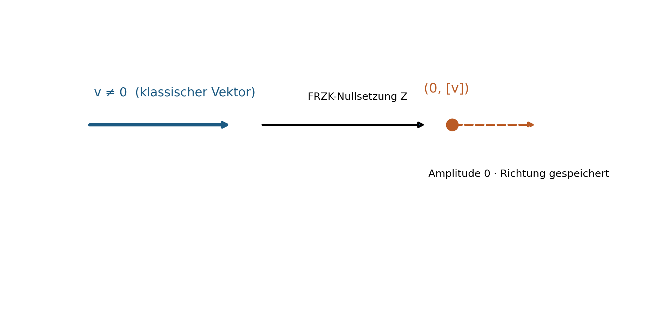
Abbildung 3.16: Getrennte FRZK-Nullsetzungsabbildung: Die Amplitude wird null, die Orientierung bleibt als eigenes Zustandsattribut gespeichert (eigene Darstellung).

3.6.4 Projektion auf die klassische Vektorbeschreibung
Die zusätzliche Information muss gegenüber einem klassischen Beobachtungs- oder Rechenkontext ausdrücklich ausblendbar sein. Deshalb definiere ich eine Projektion, die jeden orientierten Nullzustand auf den gewöhnlichen Nullvektor zurückführt.
$$πᵥ(0, d) = 0ᵥ für alle d ∈ D(V)$$ (68)
Word-LaTeX: \pi_V(0,d)=\mathbf0_V\quad\forall d\in\mathcal D(V)
Die Projektion ist nicht injektiv: Verschiedene Orientierungen haben denselben klassischen Nullvektor als Bild. Das erklärt sowohl den Informationsgewinn im FRZK-Zustand als auch die Tatsache, dass ich die gespeicherte Orientierung nicht aus dem projizierten klassischen Nullvektor zurückgewinnen kann.
$$d₁ ≠ d₂ ⇒ (0,d₁) ≠ (0,d₂), πᵥ(0,d₁) = πᵥ(0,d₂)$$ (69)
Word-LaTeX: d_1\ne d_2\Rightarrow(0,d_1)\ne(0,d_2),\quad\pi_V(0,d_1)=\pi_V(0,d_2)
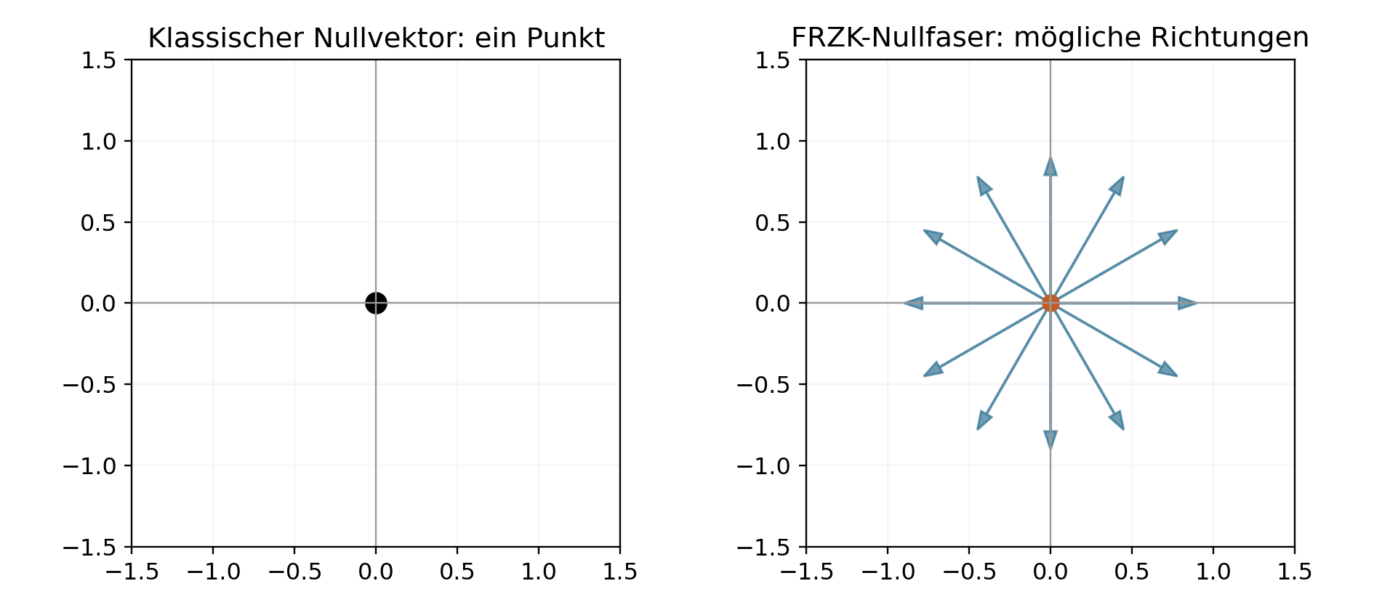
Abbildung 3.17: Klassischer Nullvektor gegenüber der FRZK-Nullfaser möglicher Orientierungen; die Darstellung ist eine Modellanalogie, keine geometrische Identität (eigene Darstellung).

3.6.5 Rückskalierung und Verlust der Ausgangsamplitude
Die Formulierung, ein Nullzustand sei später wieder mit einem Skalar multiplizierbar, bedarf einer mathematisch präzisen Operation. Mit einer positiven Zielamplitude a kann ich aus einem gespeicherten Einheitsrichtungsvektor u wieder einen von null verschiedenen Vektor erzeugen. Eine erneute Skalierung ist möglich, sie rekonstruiert aber nicht automatisch die frühere Länge.
$$Rₐ(0,[v]) = a · u(v), a > 0$$ (70)
Word-LaTeX: R_a(0,[\mathbf v])=a\,\mathbf u(\mathbf v),\quad a>0
Hier setze ich eine zuvor festgelegte euklidische Norm voraus. Die Operation Rₐ gehört nicht zur gewöhnlichen Skalarmultiplikation des klassischen Nullvektors, sondern zum neuen FRZK-Zustandsraum. Insbesondere ist Rₐ keine Linksinverse von Zᶠ, wenn die Länge des Ausgangsvektors unbekannt ist.
$$Rₐ(Zᶠ(v)) = a · v / ‖v‖$$ (71)
Word-LaTeX: R_a(Z^{\mathrm{FRZK}}(\mathbf v))=a\frac{\mathbf v}{\|\mathbf v\|}
Wenn meine Anwendung tatsächlich die unveränderte Wiederherstellung des Ausgangsvektors verlangt, genügt die Orientierung allein nicht. Ich muss eine erweiterte Speichervariante zulassen, die neben dem Nullzustand eine zusätzliche Altamplitude hält. Die beiden Varianten sind logisch verschieden und dürfen in Anwendungsbeispielen nicht vermischt werden.
$$K(v) = (0,[v],‖v‖)$$ (72)
Word-LaTeX: K(\mathbf v)=(0,[\mathbf v],\|\mathbf v\|)
$$W(K(v)) = ‖v‖ · u(v) = v$$ (73)
Word-LaTeX: W(K(\mathbf v))=\|\mathbf v\|\,\mathbf u(\mathbf v)=\mathbf v
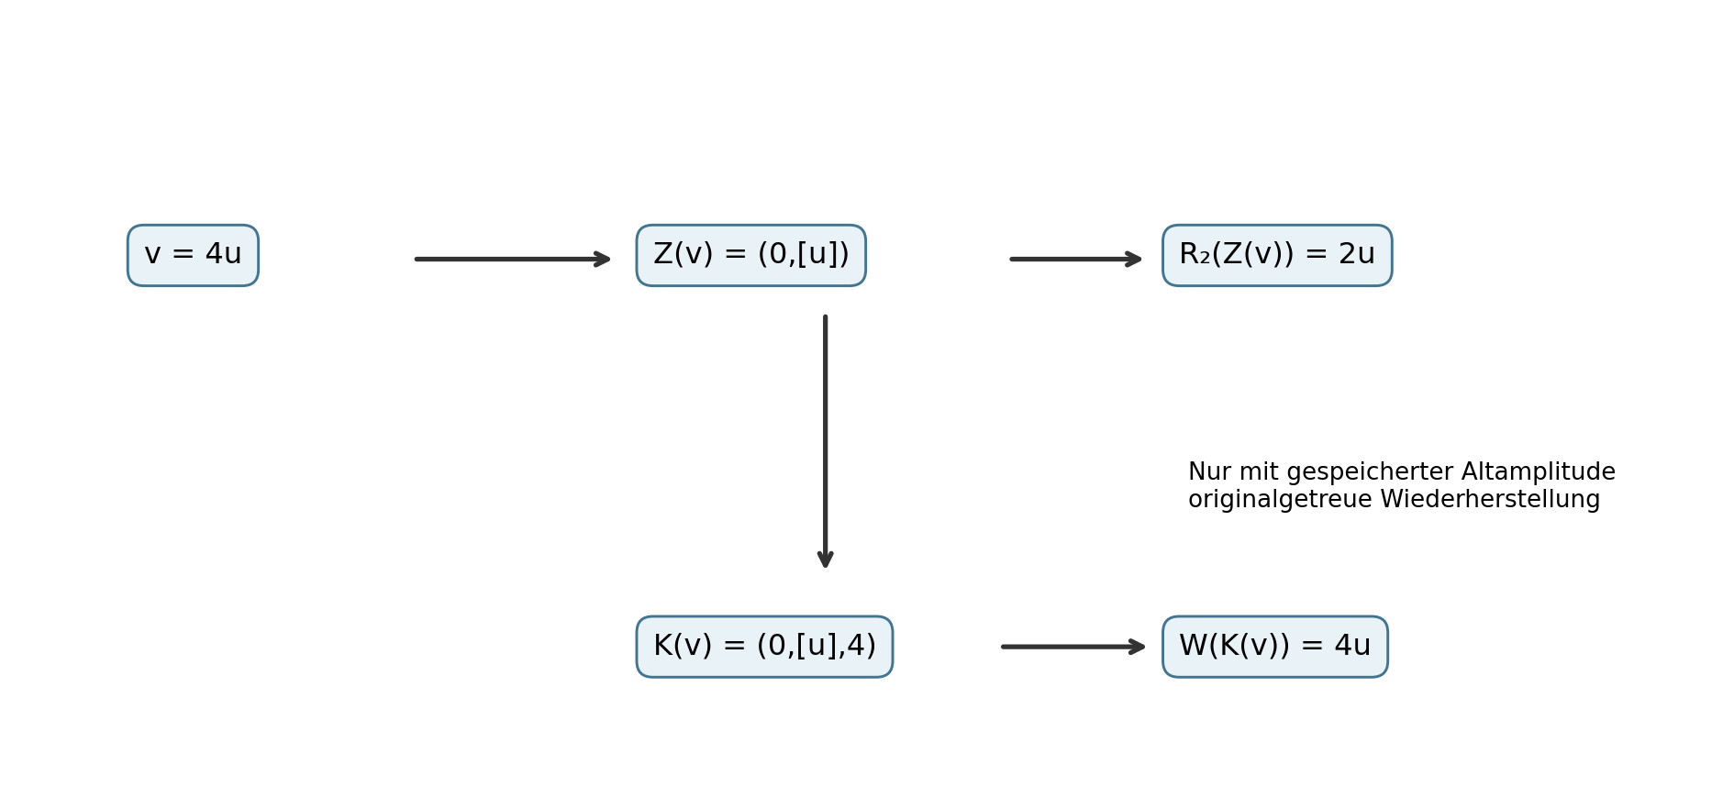
Abbildung 3.18: Rückskalierung mit frei gewählter neuer Amplitude und Wiederherstellung mit zusätzlich gespeicherter Ausgangsamplitude (eigene Darstellung).

3.6.6 Negative Skalierung und Orientierungswechsel
Soll auch eine negative neue Amplitude verwendet werden, muss ich festlegen, wie sie die gespeicherte Orientierung verändert. Für den von mir gerichteten Strahlraum kann ich die Rückskalierung über das Vorzeichen definieren. Der negative Wert führt zum antiparallelen Ergebnis; bei einer späteren erneuten Nullsetzung entspricht ihm daher die Gegenrichtung.
$$Rₐ(0,[v]) = a · u(v), a ∈ ℝ ∖ \{0\}$$ (74)
Word-LaTeX: R_a(0,[\mathbf v])=a\,\mathbf u(\mathbf v),\quad a\in\mathbb R\setminus\{0\}
Der Ausdruck R₀ bleibt in dieser Definition absichtlich offen: Eine Rückskalierung mit erneut null muss entweder den gespeicherten Orientierungszustand unverändert lassen oder durch eine eigens benannte Operation beschrieben werden. Aus den Regeln des klassischen Vektorraums kann ich diese neue Entscheidung nicht ableiten.

3.6.7 Die algebraische Grenze: Warum die FRZK-Nullsetzung keine gewöhnliche Skalarmultiplikation ist
Ich überprüfe die Verträglichkeit mit der klassischen Assoziativität, statt sie vorauszusetzen. Angenommen, eine einzige gewöhnliche Skalarmultiplikation solle zugleich aus 0 · v einen orientierten Nullzustand erzeugen und bei Multiplikation mit −1 dessen Richtung umkehren. Dann müsste die Assoziativität einerseits wegen (−1) · 0 = 0 den ursprünglichen Nullzustand erhalten, andererseits die Orientierung umkehren. Für einen von null verschiedenen gerichteten Strahl ist das unvereinbar.
$$(−1 · 0) ⊙ v = 0 ⊙ v$$ (75)
Word-LaTeX: ((-1)\cdot0)\odot\mathbf v=0\odot\mathbf v
$$(−1) ⊙ (0 ⊙ v) = (0, [−v]) ≠ (0,[v])$$ (76)
Word-LaTeX: (-1)\odot(0\odot\mathbf v)=(0,[-\mathbf v])\ne(0,[\mathbf v])
Die Gleichungen (3.75) und (3.76) zeigen einen konkreten Widerspruch, sofern das Symbol ⊙ unkritisch die vollständigen Vektorraumgesetze einschließlich dieser beiden Forderungen übernehmen soll. Ich verwende deshalb für das FRZK grundsätzlich getrennte, typisierte Operationen Zᶠ und Rₐ. Nur ihre ausdrücklich geprüften Kompositionsregeln sind zulässig. Das ist eine sachliche Einschränkung meines Modells, keine Schwäche der klassischen Algebra.

3.6.8 Orthogonaler Ausgangsrahmen und freie spätere Geometrie
Die Orientierungsspeicherung setzt keinen überall orthogonalen FRZK-Raum voraus. Wenn ich für eine konkrete Konstruktion die orthogonale Ausgangsorientierung im Grenzzustand null festlege, bezieht sich diese Forderung allein auf den gewählten anfänglichen Orientierungsrahmen. Die von den späteren funktionalen Beziehungen erzeugte Geometrie bleibt davon unberührt.
$$⟨eᵢ,eⱼ⟩ = δᵢⱼ (nur im gewählten Ausgangsrahmen)$$ (77)
Word-LaTeX: \langle\mathbf e_i,\mathbf e_j\rangle=\delta_{ij}\quad\text{(gewählter Ausgangsrahmen)}
Damit definiere ich weder globale rechtwinklige Koordinaten für alle späteren Zustände noch eine physikalische Wirkung der FRZK-Nullsetzung. Das mathematische Modell beschreibt eine kontrollierte Informationshaltung, keine neue Aussage über räumliche Materie oder die Dynamik physikalischer Systeme.

3.6.9 Anschauliche Anwendung, Prüfbedingungen und didaktische Grenze
Ein geeignetes Beispiel ist die Blickrichtung in einer digitalen Szene. Wird die Sichtweite auf null gesetzt, kann die interne Steuerung die zuvor gewählte Blickrichtung beibehalten. Erhöht eine spätere Eingabe die Sichtweite wieder, wird die Blickrichtung erneut nutzbar. Ich verwende diesen Vorgang ausdrücklich als Modellanalogie: Eine gewöhnliche Multiplikation des Blickrichtungsvektors mit null genügt in einem mathematischen Vektorraum nicht, um die Richtung zurückzugewinnen. Erst der zusätzliche Zustandsdatensatz erlaubt dieses Verhalten.
Als Prüfkriterien ergeben sich für mich die Eindeutigkeit des Richtungstyps, die Wohldefiniertheit der Nullsetzung auf von null verschiedenen Vektoren, die saubere Behandlung eines bereits klassischen Nullvektors, der definierte Umgang mit negativen Amplituden und die Projektion auf das gewöhnliche Vektorresultat. Eine empirische Verbesserung von Lernleistungen folgt daraus nicht. Sie müsste an konkreten Aufgaben mit geeigneten Vergleichsbedingungen eigens untersucht werden.
Der Vergleich zur geometrischen Richtungsauflösung durch radialen Blow-up kann mathematische Anschauung liefern; er begründet aber nicht automatisch die oben eingeführten FRZK-Zustandsoperationen. {[Albin, Pierre; Melrose, Richard B. (2011): Resolution of Smooth Group Actions. In: Contemporary Mathematics 535, S. 1–26, Abschnitt 2 „Blow up“.]}[[152]]

3.6.10 Ergebnis und Übergang
Ich habe den orientierten FRZK-Nullzustand als eigenständiges Objekt mit klassischer Nullprojektion und gespeicherter Orientierung definiert. Ich kann damit eine zuvor festgelegte Richtung durch einen Zustand verschwindender Amplitude hindurch erhalten, ohne die klassischen Vektorraumregeln zu ändern. Die anschließende Rückskalierung benötigt eine neue Zielamplitude; die vollständige Wiederherstellung des vorherigen Vektors verlangt zusätzlich die Speicherung seiner ursprünglichen Länge. Zugleich habe ich anhand des Assoziativitätskonflikts gezeigt, warum diese Abbildungen nicht als unveränderte gewöhnliche Skalarmultiplikation aufgefasst werden dürfen. Damit sind die Voraussetzungen geschaffen, in Abschnitt 3.7 die orthogonale Ausgangsorientierung am Grenzzustand null unabhängig von später entstehenden funktionalen Geometrien zu untersuchen.

Literatur zu Abschnitt 3.6
[152] Albin, Pierre; Melrose, Richard B. (2011): Resolution of Smooth Group Actions. In: Contemporary Mathematics, Band 535, S. 1–26. Originalmanuskript: MIT DSpace, 2010, https://hdl.handle.net/1721.1/82004. Herangezogen als geometrischer Vergleich, nicht als Ableitung der FRZK-Operationen.
Mathematische Aussagen zu den klassischen Vektorraumaxiomen einschließlich 0 · v = 0ᵥ sind Standardresultate und werden in diesem Abschnitt unmittelbar hergeleitet bzw. aus der Vektorraumdefinition verwendet. Neue eigenständige FRZK-Zustandsdefinitionen sind Autorenkonstruktionen und keine aus der Literatur übernommene Gesetzmäßigkeit.

